

**FEVEREIRO/2025**

**PRODUÇÃO**



# UNIVERSO DE AÇÃO

**UNIDADES ASSISTIDAS POR MODALIDADE**

|  |  |  |  |  |
| --- | --- | --- | --- | --- |
| **UNIDADE** | **PÚBLICA** | **PRIVADA** | **FILANTRÓPICA** | **TOTAL** |
| **156** | **55** | **11** | **223** |
| **%** | **70,0%** | **25,0%** | **5,0%** | **100%** |





**PÚBLICA**

 Atende 70% das unidades



**PRIVADA**

Atende 25% das unidades



**FILANTRÓPICA**

Atende 5% das unidades

1. **DADOS ESTATÍSTICOS**

|  |  |  |  |  |
| --- | --- | --- | --- | --- |
| 1. **COLETA DE SANGUE DE DOADORES** | **UNIDADE** | **META MENSAL** | **PRODUÇÃO** | **PERCENTUAL DE ALCANCE** |
| Bolsas de Sangue Total Coletadas de Doadores | Bolsas coletadas | **4.830** | 4.288 | **89%** |
| Coleta por Aférese | Bolsas coletadas | **65** | 157 | **241%** |
|  | | | | |
| **2. COLETA DE SANGUE DE DOADORES** | **UNIDADE** | **META MENSAL** | **PRODUÇÃO** | **PERCENTUAL DE ALCANCE** |
| Hemocomponentes Produzidos | Produção | **11.109** | 10.164 | **91%** |
|  | | | | |
| **3. TESTES LABORATORIAIS** | **UNIDADE** | **META MENSAL** | **PRODUÇÃO** | **PERCENTUAL DE ALCANCE** |
| Exames Imunohematológicos  (doador de sangue e receptores) realizados | Exames | **16.481** | 15.581 | **99%** |
| Exames sorológicos (doador de sangue e pacientes) realizados - Sorologia I e II de doador | Exames | **6.412** | 5.830 | **94%** |
|  | | | | |
| **5. ASSISTÊNCIA** | **UNIDADE** | **META** | **PRODUÇÃO** | **PERCENTUAL DE ALCANCE** |
| Atendimento ambulatorial –  Consultas médicas ofertadas | Consultas | **850** | 850 | **100%** |
| Atendimento ambulatorial - Consultas não médicas ofertadas (exceto odontologia) | Consultas | **1.300** | 1.260 | **97%** |
| Exames laboratoriais | Exames | **570** | 559 | **98%** |
|  | | | | |
| **6. ASSISTÊNCIA** | **UNIDADE** | **META** | **PRODUÇÃO** | **PERCENTUAL DE ALCANCE** |
| Atendimento ambulatorial –  Consultas médicas realizadas. | Consultas | **652** | 653 | **100%** |
| Atendimento ambulatorial - Consultas não médicas realizadas (exceto odontologia). | Consultas | **1.016** | 1.082 | **107%** |
|  | | | | |

**3. INDICADORES DE DESEMPENHO**

|  |  |  |  |  |
| --- | --- | --- | --- | --- |
| **Indicadores de Desempenho** | **Descrição** | **Memória de Cálculo** | **Meta** | **%** |
| 1. Percentual de atendimento a solicitações externas de hemocomponentes. | Representa a proporção (%) de solicitações externas de hemocomponentes atendidas. | (Nº total de solicitações externas de hemocomponentes atendidos / Nº total de solicitações externas de hemocomponentes) x 100 | > 95% | **93%** |
|  | | | | |
| 2. Taxa de doações espontâneas. | Representa o percentual de doações feitas por pessoas motivadas para manter o estoque de sangue do serviço de hemoterapia, decorrente de um ato de altruísmo, sem identificação do nome do possível receptor. | (Nº de doadores de sangue espontâneos / Nº Total de doadores de sangue no período) x 100. | >90% | **93%** |
|  | | | | |
| 3. Taxa de doador de repetição. | Representa o percentual de doadores que realizaram duas ou mais doações de sangue em 12 meses. | (Nº de doadores de sangue de repetição/ Nº Total de doadores de sangue no período) x 100 | >38% | **40%** |
|  | | | | |
| 4. Taxa de Doadores de 1ª vez. | Representa o percentual de doadores de sangue que doaram pela primeira vez no serviço de hemoterapia no período avaliado. | (Nº de doadores de sangue de 1ª vez / Nº Total de doadores de sangue no período) x 100. | >37% | **25%** |
|  | | | | |
| 5. Índice de Produção de Hemocomponentes. | Mensura a relação entre os quantitativos de Hemocomponentes produzidos e as bolsas de sangue total coletadas no período. | (Nº de hemocomponentes produzidos / Nº total de bolsas de sangue total coletadas no período) x 100. | 2,3 | **2,4** |
|  | | | | |
| 6. Percentual de Perdas de Concentrado de Hemácias por validade. | Representa o percentual de perdas/descarte de concentrados de hemácias em relação ao total de concentrados de hemacias produzidas no período. | (Quantitativo de Concentrado de Hemácias descartadas por expiração do prazo de validade/ Nº total de concentrados de hamácia produzidos no período) x 100. | <8% | **2,8%** |
|  | | | | |
| 7. Qualidade de Hemocomponentes Produzidos. | Consiste em apresentar um indicador para o controlde de Qualidade geral dos hemocomponentes. | Percentual de hemocomponentes avaliados x 100/pela meta. | >90% | **99,50%** |
|  | | | | |
| 8. Percentual de cumprimentos de visitas técnico -administrativas nos serviços assistidos pelas unidades gerenciadas pelo parceiro privado. | Consiste na realização de visitas técnicas/administrativas com intuito de verificar a conformidade de procedimentos e uso adequado dos hemocompoentes nos serviços assistidos pelas unidades, para as quais são fornecidos hemocomponentes. | (Nº total de visitas realizadas nos serviços assistidos pelas unidades gerenciadas para os quais fornecem hemocomponentes / Nº total de visitas programas mês para atender cronograma anual) x 100. | >90% | **100%** |
|  | | | | |
| 9. Capacidade de atendimento às solicitações de fornecimento de hemocomponentes a leitos SUS em novos serviços de saúde. | Consiste no atesto da capacidade de atendimento às solicitações de fornecimento de hemocomponentes, especialmente concentrado de hemácias (incluindo a realização dos testes pré-transfusionais, se necessário), para atender a  pacientes em leitos SUS em “novos serviços de saúde". | (total de bolsas distribuídas em 180 dias /6 = X  X - nº de bolsas descartadas = y/30). | ≥ 100 | **156** |
|  | | | | |

**4. INDICADORES DE ACOMPANHAMENTO**

|  |  |  |  |  |
| --- | --- | --- | --- | --- |
| **Indicadores de Desempenho** | **Descrição** | **Memória de Cálculo** | **Meta** | **Qd / %** |
| 1. Número de cadastros/coletas sangue para exame de histocompatibilidade (medula óssea). | Número de cadastros/coletas . | Somatório dos cadastros realizados. | Atender a demanda. | **410** |
|  | | | | |
| 2. Hemocomponentes distribuídos. | N° de hemocomponentes distribuídos. | Somatório dos hemocomponentes distribuídos. | Atender a demanda. | **6.289** |
|  | | | | |
| 3. Clínica Hematológica. | Pacientes atendidos no ambulatório. | Somatório dos atendimentos. | Atender a demanda. | **135** |
|  | | | | |
| 4. N° de aplicações de pró-coagulantes e medicamentos em pacientes com coagulopatias hereditárias e/ou hemoglobinopatias no ambulatório da unidade. | N° de aplicações de pró-coagulantes e medicamentos aplicados. | Somatório das aplicações de medicamentos. | Atender a demanda. | **105** |
|  | | | | |
| 5. Número de testes sorológicos para possível doador de órgãos. | Número de testes sorológicos realizados de doador de órgãos. | Somatório dos exames. | Atender a demanda. | **164** |
|  | | | | |
| 6. Número de testes imunohematológicos para possível doador de órgãos. | Número de testes imunohematológicos realizados de doador de órgãos | Somatório dos exames. | Atender a demanda. | **11** |
|  | | | | |
| 7. Percentual de satisfação de doadores de sangue (Pesquisa de satisfação). | Representa o percentual de doadores de sangue que se declararam satisfeitos com o serviço recebido. | (Nº de doadores de sangue que assinalaram nota de “ótimo” ou “bom” / Nº total de doadores de sangue que participaram da pesquisa) x 100. | > 95% | **99,16%** |
|  | | | | |
| 8. Estoque adequado de Concentrado de Hemácias (CH). | Representa o quantitativo de concentrados de Hemácias liberados e em estoque suficientes para atender a demanda por tipo de CH por um período de 07 dias. | ( Nº Total de bolsas de CH distribuídas nos últimos 6 meses / 180 (6 meses) este resultado x 7 (dias). | Suficiente para atender a demanda por tipo de CH por um período de 06 (seis) dias. | **Estoque seguro para**  **8 dias** |
|  | | | | |
| 9. Tempo médio de atendimento ao paciente (tempo médio de espera para realização de consultas/procedimentos). | Tempo médio de atendimento ao paciente (tempo médio de espera para realização de consultas/procedimentos). | Soma do tempo total de espera dos pacientes após o cadastro na recepção até o início do primeiro atendimento, em minutos. | ≤ 45 minutos | **00:04:26** |
|  | | | | |

1. **RECURSOS HUMANOS**



**N° de colaboradores por categoria**

**profissional**

Total

**327**

Técnicos

**240**

Administrativos

**87**

0

100

200

300

400



**Nº de colaboradores por**

**vínculo empregatício**

M U N I C I P I O S

**0**

C E L E T I S T A S

**267**

S E R V I D O R E S

T O T A L

0

100 200 300 400

**60**

**327**

1. **CAMPANHAS EXTERNAS**

|  |  |  |  |  |
| --- | --- | --- | --- | --- |
| **Campanhas Externas – fevereiro de 2025 Coleta externa representou 17% das coletas no total da Rede HEMO** | | | | |
| **Nº de campanhas mês: 15 Coletas realizadas** | **Nº de Cadastro** | **Nº de Bolsas** | **Nº de Inaptos** | **Nº Cadastro de Medula** |
| **TOTAL GERAL** | **981** | **719** | **262** | **86** |
|  | | | | |

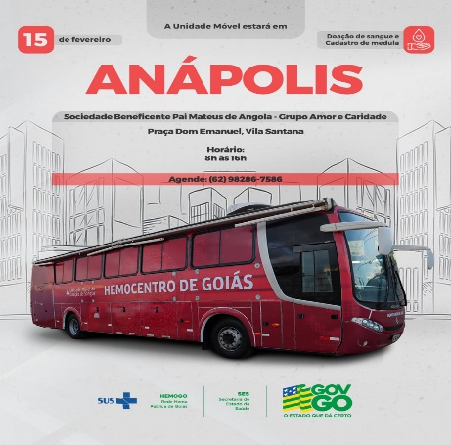

1. **PESQUISA DE SATISFAÇÃO DE USUÁRIO**

Os indicadores relacionados a Ouvidoria e Pesquisa de Satisfação estão dentre as metas de atenção ao usuário no qual a pesquisa de satisfação destina-se à avaliação da percepção de qualidade de serviço pelos doadores, pacientes ou acompanhantes e a resolução de queixas o conjunto de ações geradas por uma queixa no sentido de solucioná-la e que possa ser encaminhada ao seu autor como resposta ou esclarecimento ao problema apresentado.

|  |  |  |
| --- | --- | --- |
| **Perfil** | **Meta** | **Fevereiro** |
| Pesquisa de satisfação dos usuários (doadores e pacientes) | 95% | 98,20% |
|  | | |

|  |  |
| --- | --- |
| **Fevereiro/2025** | |
| **Avaliações** | **Pesquisa nos Tablets/TOTEN** |
| Quantidade de respostas da pesquisa | 3.104 |
| Avaliação Geral Clientes no quesito Satisfeitos | 98,20% |
| Avaliação Geral Clientes no quesito Insatisfeitos. | 0,25% |
| Avaliação Geral Clientes no quesito Não opinaram. | 1,55% |
|  | |

|  |  |
| --- | --- |
| **Fevereiro/2025** | |
| **Avaliações** | **Rede Sociais** |
| Quantidade de Interações nas redes sociais | 47 |
| Avaliação no quesito elogios | 0 |
| Avaliação no quesito reclamações | 1 |
| Avaliação no quesito dúvidas | 12 |
| Quesito outros (informações diversas) | 34 |

**Análise Critica:** A reclamação está relacionada ao alcance do ônibus para coleta externa fora da região metropolitana. As dúvidas estão relacionadas aos critérios para doação de sangue/medula óssea, prazo para novas doações de sangue, emissão da carteira do doador, horário de atendimento (principalmente nos dias que antecederam o feriado), retirada dos exames laboratoriais. Os outros motivos, estão relacionadas aos processos seletivos e outras formas de contato com as unidades da Rede HEMO via Whatsapp.

|  |  |
| --- | --- |
| **fevereiro/2025** | |
| **Avaliações** | **Rede Sociais** |
| Número de Doadores que se declararam satisfeitos | 2.770 |
| Número de Doadores que responderam a pesquisa | 2.769 |
| Porcentagem de Doadores Satisfeitos | 99,16% |

**Análise Critica:** A pesquisa com todos os usuários compreende todas as unidades da Rede HEMO, no total participaram 3.104 usuários, cerca de 534 participantes a menos comparado com o mês anterior, alcançando a satisfação de 98,20%. Foram registradas 44 manifestações dos usuários nos tablets da Rede HEMO, com mensagens contendo elogios, sugestões e solicitações de melhorias.

As Solicitações de Melhorias representam 19% das manifestações direcionadas ao atendimento (disponibilização dos exames via site, outros canais de agendamento, a presteza das recepcionistas para com os usuários e alteração da programação da TV), Estrutura física (cadeira de doação quebrada, aparelho de aferir pressão machucando a mão do doador, ampliação das vagas de estacionamento no HEMOGO e reformas em horário comercial), Lanche (acréscimo de café ao cardápio), Limpeza (higienização das poltronas pós doação), Tempo de atendimento (contratação de pessoal) e Outros (Indisponibilidade de acesso ao site para agendamento de doação no Sistema IOS). As devidas devolutivas foram realizadas e serão consideradas para a melhoria dos serviços ofertados.

1. **ATIVIDADES DESENVOLVIDAS**

**FEVEREIRO**

# 

No dia 07 de fevereiro o Idtech abriu um processo seletivo para contratação imediata para Analista em Saúde/Biomédico ou Farmacêutico Bioquímico, para atuar em Iporá, e Recepcionista para Rio Verde.

No dia 06 de fevereiro, a equipe do Hemocentro participou da partida do Goianão 2025, levando a mensagem “incentivo pela vida”.

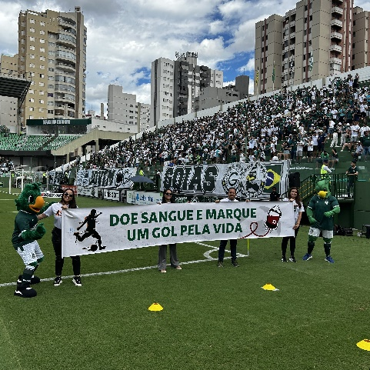

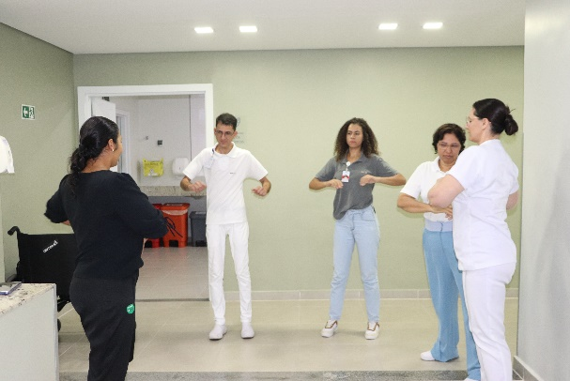

No dia 09 de fevereiro, a equipe do Hemocentro participou da partida do Campeonato Goiano, levando a mensagem “Doe Sangue e Marque um Gol Pela Vida”.

Nos dias 14 e 17 de fevereiro, o Hemocentro Coordenador promoveu uma ação para conscientizar os colaboradores e promover medidas de prevenção e tratamento contra as LER/DORT.



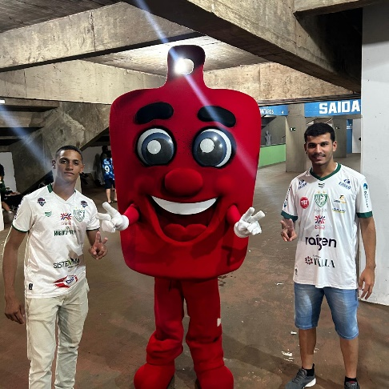

No dia 22 de fevereiro, a Unidade Móvel do Hemocentro Coordenador esteve presente no evento Balanço Geral nos Bairros, promovido pela Record Goiás, no Jardim Guanabara II, em Goiânia.

No dia 12 de fevereiro, a equipe do Hemocentro participou da partida do Campeonato Goiano, levando a mensagem “Doe Sangue e Marque um Gol Pela Vida”.

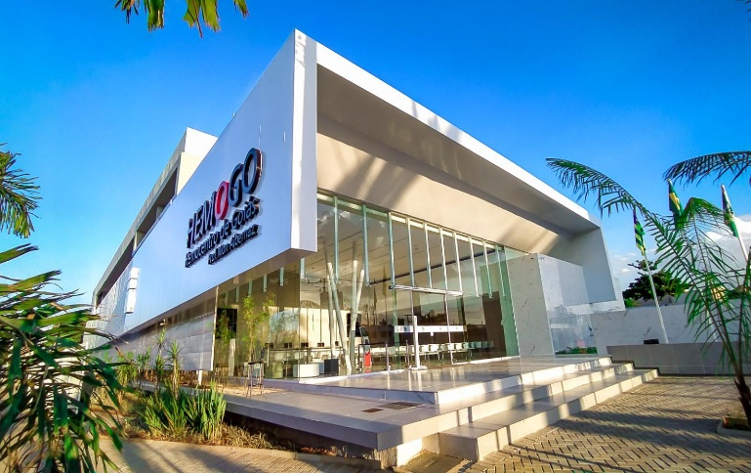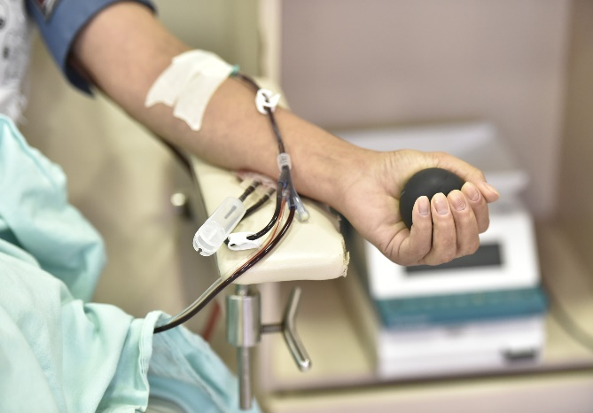

No dia 21 de fevereiro, o Idtech publicou a Portaria nº 0179/2025, que estabelece normas para a troca de serviços entre colaboradores da Rede Hemo.

No dia 28 de fevereiro, Rede Hemo convocou doadores antes do feriado de carnaval para garantir a manutenção dos estoques de sangue em Goiás.



Relatório elaborado pela Diretoria da Rede HEMO e aprovado pelo Conselho de Administração em:

Zanyr da Paixão Chaud e Sá Abreu

Presidente do Conselho de Administração do Idtech